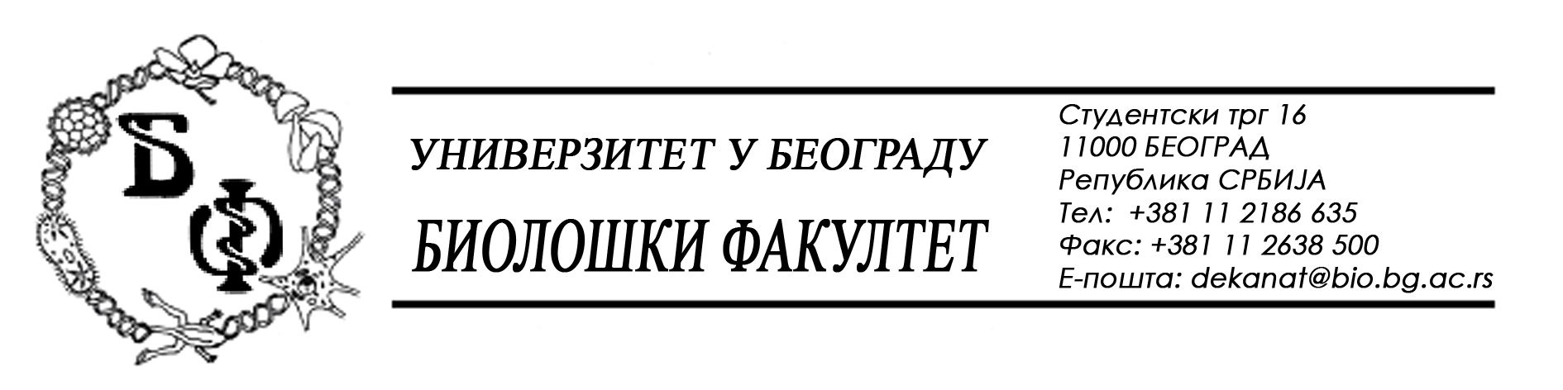

19 / 26 – 01.04.2014.

ПРЕДМЕТ:

ОБАВЕШТЕЊЕ (2) О ПРОДУЖЕЊУ РОКА ЗА ДОСТАВЉАЊЕ ПОНУДА

У складу са изменом Конкурсне документације бр. 19 / 18 од 24.03.2014., заведеном под бројем 19 / 25 од 01.04.2014., а сходнo чл. 63 ст. 5 Закона о јавним набавкама, рок за достављање понуда за испоруку добара – рачунара и рачунарске опреме, се продужава од 07.04.2014. у 11,00 h нa 09.04.2014. у 11,00 h, што значи да ће се благовременом сматрати понуда која је примљена од стране наручиоца до 09.04.2014. у 11,00 h а јавно отварање понуда ће се одржати 09.04.2014. у 11,15 h.

Декан Факултета

Проф. Др Јелена Кнежевић-Вукчевић

